《计算机程序设计》作业 **№-12及第11次上机**

# 作业内容要点： 结构体和链表

【 姓名 马宇骁 学号 PB19151769 】

1. **在计算机上编程程序，加上必要的注释。**
2. **上机实验，经助教检查通过后，复制源码并记录实验结果，完成报告。**
3. **实验报告：记录调试及改错过程；****知识点或方法技巧的收获心得.**

**1. 利用恺撒加密方法，设偏移量为7，将下面的文本文件secret.txt加密存储,覆盖掉原文内容。**

【注】在密码学中，恺撒密码（英语：Caesar cipher），或称恺撒加密、恺撒变换、变换加密，是一种最简单且最广为人知的加密技术。它是一种替换加密的技术，明文中的所有字母都在字母表上向后（或向前）按照一个固定数目进行偏移后被替换成密文。例如，当**偏移量**是3的时候，所有的字母A将被替换成D，B变成E，以此类推。这个加密方法是以罗马共和时期恺撒的名字命名的，当年恺撒曾用此方法与其将军们进行联系。

具体方法可参考**<https://baike.baidu.com/item/%E6%81%BA%E6%92%92%E5%AF%86%E7%A0%81/4905284>**

**secret.txt文件内容：**

**In physics, a quantum (plural quanta) is the minimum amount of any physical entity (physical property) involved in an interaction. The fundamental notion that a physical property can be "quantized" is referred to as "the hypothesis of quantization". This means that the magnitude of the physical property can take on only discrete values consisting of integer multiples of one quantum.**

1. 【源码】

* #include<stdio.h>
* #include <string.h>
* #include <stdio.h>
* #include<windows.h>
* int main(){
* FILE *fp,*fp1;
* fp = fopen("secret.txt","r");
* char tt[1000];
* fgets(tt,1000,(FILE*)fp);
* fclose(fp);
* printf("%s\n",tt);
* for (int i=0; tt[i];i++){
* if((tt[i]>='a' && tt[i]<'t')||(tt[i]>='A' && tt[i]<'T')){
* tt[i] = tt[i]+7;
* }
* else if((tt[i]>='t' && tt[i]<='z')||(tt[i]>='T' && tt[i]<='Z')){
* tt[i] = tt[i]+('a'-'t');
* }
* else continue;
* }
* printf("%s\n",tt);
* fp1 = fopen("secret.txt","w");
* fputs(tt,(FILE*)fp1);
* fclose(fp1);
* }

1. 【运行结果】

* 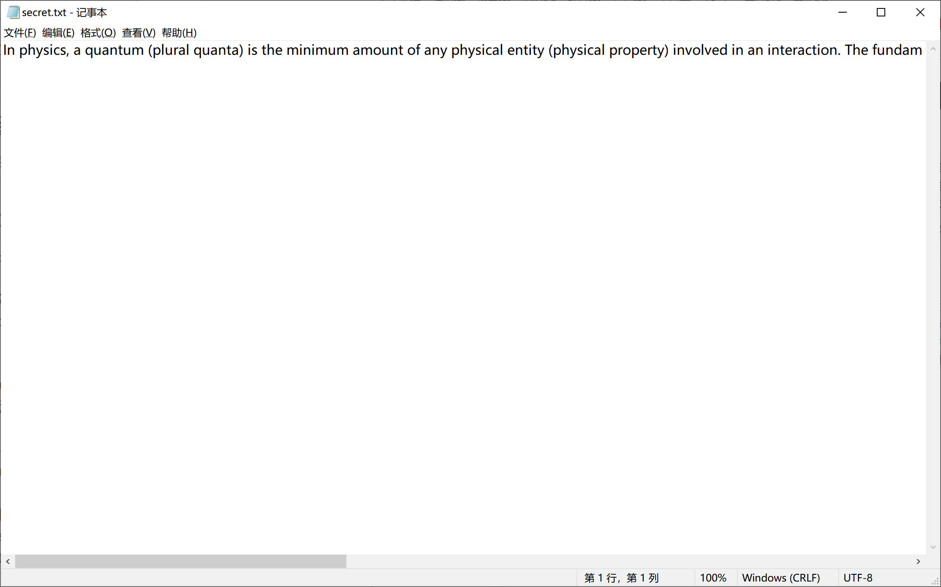
* 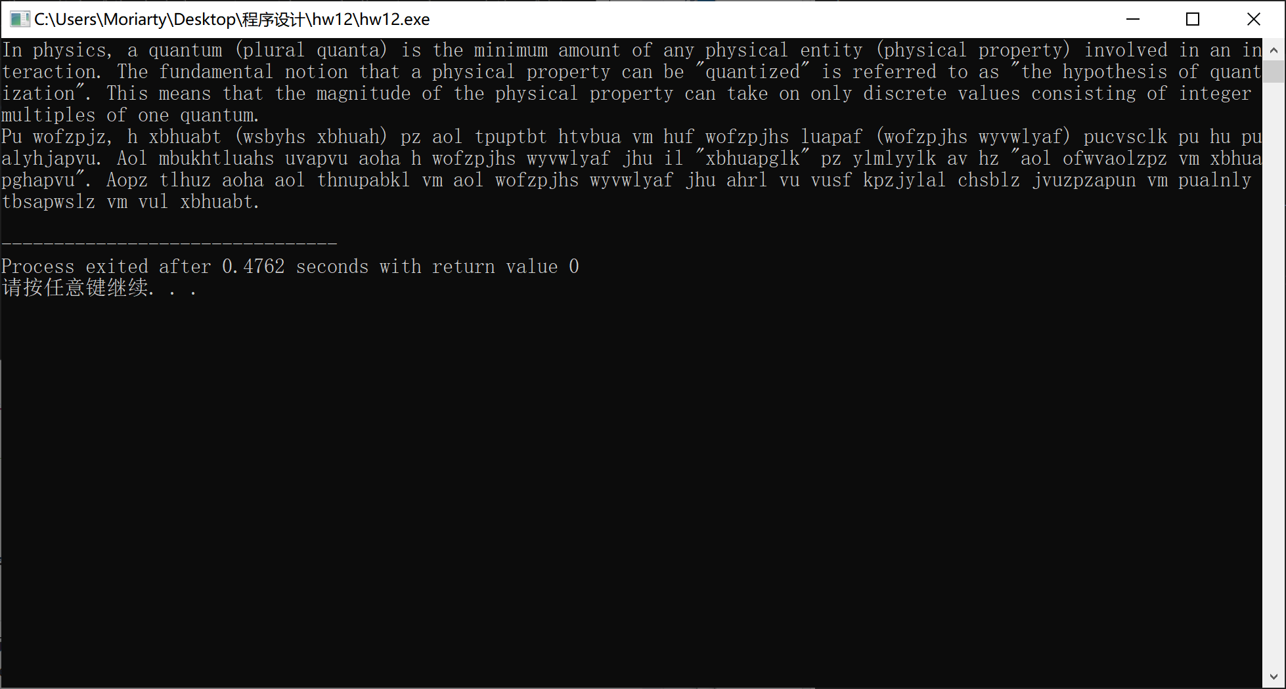
* 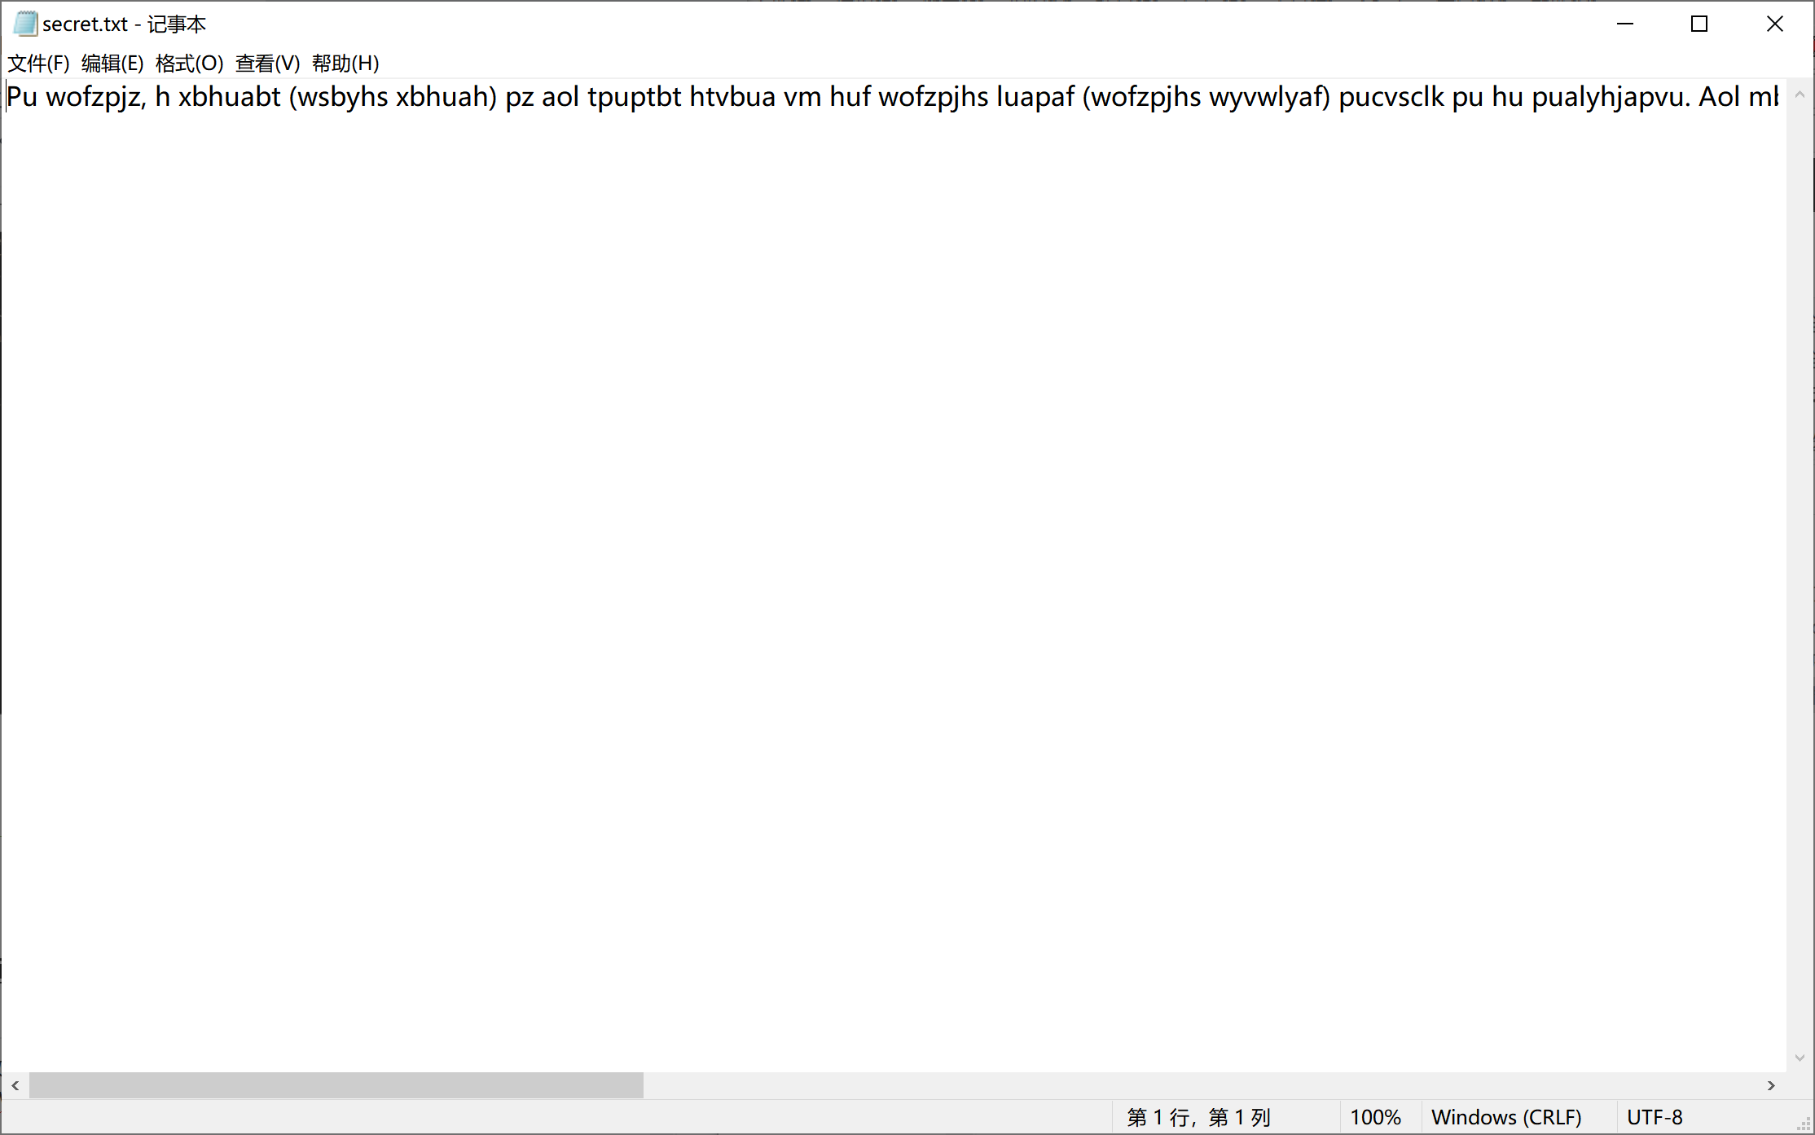

1. 【实验报告】

* 使用了文件打开和文件写入，考察了fopen的使用。与此同时，还考查了对于判断移动7位时字符的处理（大小写a到s向后7位，大小写t到z变成a到g），除了字母其他不变。

# **2. 有一个“乐谱”文件“music.txt”如下，请编程序演奏这个乐谱 。**

【说明】文件每一行给出的是两个数据，分别表示一个声音的频率（Hz）和播放的时间长度（ms.）。播放声音可以使用Beep()函数。这个WindowsAPI函数原型为：

**BOOL Beep(**

**DWORD dwFreq,**

**DWORD dwDuration**

**);**

这里DWORD类型即unsigned int, 参数dwFreq是频率值，取值范围是37 到 32,767 (0x25 - 0x7FFF). 参数dwDuration是播放时长，单位毫秒。例如，*Beep(392,375);*

详见：<https://docs.microsoft.com/en-us/windows/win32/api/utilapiset/nf-utilapiset-beep>

“乐谱”文件**music.txt**内容：

392 375

392 125

440 500

392 500

523 500

494 1000

392 375

392 125

440 500

392 500

587 500

523 1000

392 375

392 125

784 500

659 500

523 500

494 500

440 1000

689 375

689 125

659 500

523 500

587 500

523 1000

1. 【源码】

* int main(){
* FILE *fp;
* fp = fopen("music.txt","r");
* int b[25][2];
* for(int i=0;i<25;i++){
* for(int j=0;j<2;j++){
* fscanf(fp,"%d",&b[i][j]);
* }
* }
* fclose(fp);
* printf("正在播放阴乐");
* for(int i=0;i<25;i++){
* Beep(b[i][0],b[i][1]);
* }
* }

1. 【运行结果】

* 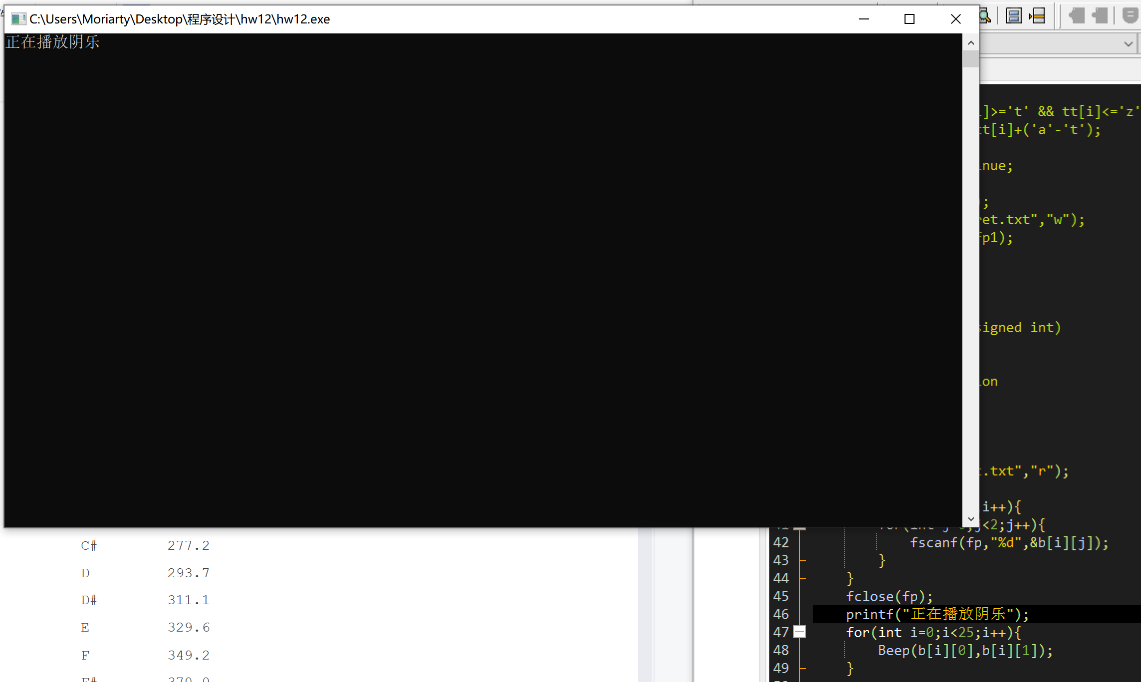

1. 【实验报告】

* 主要考察了文件的读取，以及调用windows.h的Beep函数，有意思，但声音奇怪。

[注]另外, 参考下面的声音频率表，你也可以自己“作曲”。

Frequency

C 261.6

C# 277.2

D 293.7

D# 311.1

E 329.6

F 349.2

F# 370.0

G 392.0

G# 415.3

A 440.0

A# 466.2

B 493.9

C 523.2